

Název projektu: Modernizace vzdělávání
Pořadové číslo projektu: CZ.1.07/1.4.00/21.3811
Název klíčové aktivity: INOVACE A ZKVALITNĚNÍ VÝUKY V OBLASTI PŘÍRODNÍCH VĚD
Číslo klíčové aktivity: V/2
Název DUM: JEHLIČNANY 2
Číslo DUM: V/2/PC/2/1/22
Vzdělávací předmět: PŘÍRODOPIS
Tematická oblast: EKOSYSTÉM LES - ROSTLINY NAHOSEMENNÉ
Jméno autora: Mgr. Ilona Korandová
Anotace: Žák si zopakuje, upevní a prakticky procvičí některé pojmy z botaniky.
Klíčová slova: Jedle, borovice, smrk, modřín, jedlovec – tsuga, jalovec, tis.
Metodické pokyny: Metodické pokyny jsou součástí materiálu.
Druh učebního materiálu: Pracovní list – opakování.
Druh interaktivity: Vyplnění pracovního listu.
Cílová skupina: Žáci 6. a 7. ročníku
Datum vzniku šablony: 8. 8. 2013

JEHLIČNANY 2
- Přesmyčky:
DEJLE ____________________
IROCEBOV ____________________
RMSK ____________________
ŘONÍDM ____________________
SIT ____________________
VOLACEJ ____________________

- Tyto rostliny jsou lesní dřeviny, patří mezi ____ ______________. Řadíme je mezi rostliny ____________________ , protože nemají semena chráněná plodem.
- Každý strom je charakteristický (zajímavý) čím?
SMRK - ______________________________________________________
BOROVICE - ______________________________________________________
JEDLE - ______________________________________________________
TIS - ___________________________________________________________
JALOVEC - ___________________________________________________________
MODŘÍN - ___________________________________________________________

- Urči, k jakému stromu patří šišky:
ŠIŠKA | STROM
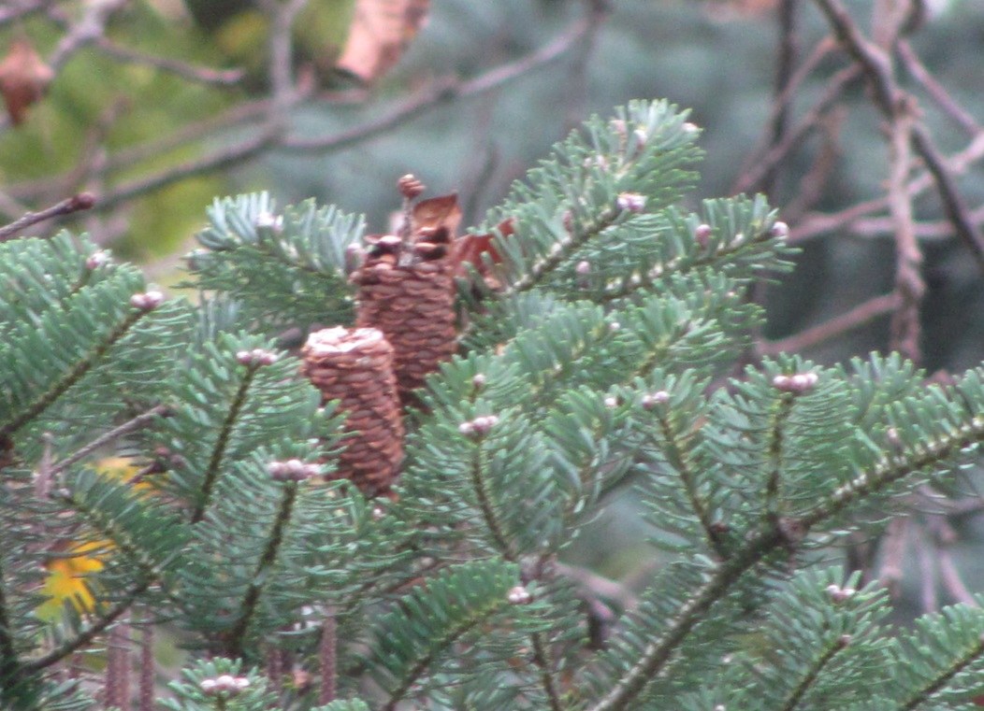
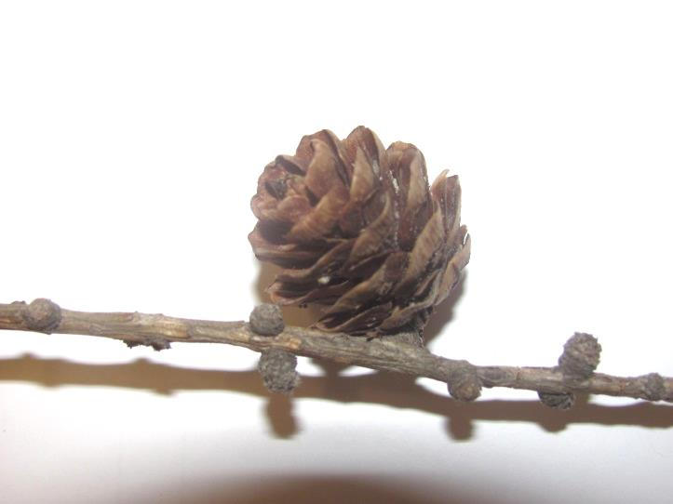
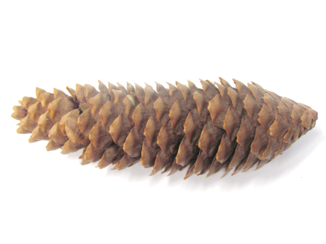
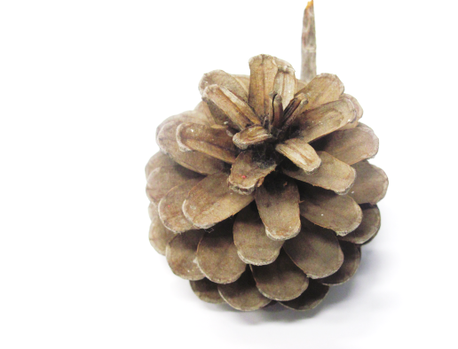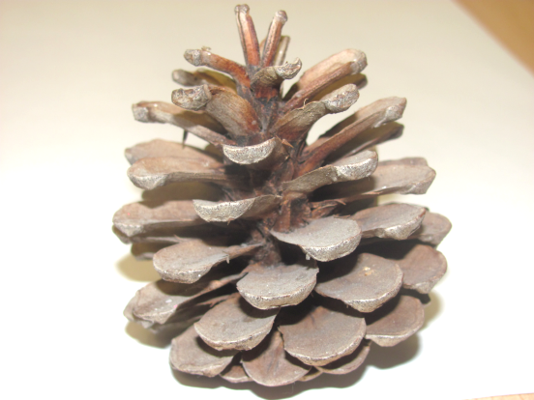
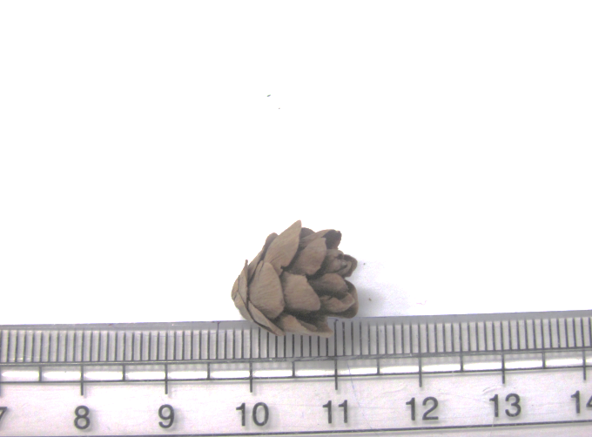

JEHLIČNANY 2
ŘEŠENÍ:
- Přesmyčky:
DEJLE JEDLE
IROCEBOV BOROVICE
RMSK SMRK
ŘONÍDM MODŘÍN
SIT TIS
VOLACEJ JALOVEC

- Tyto rostliny jsou lesní dřeviny, patří mezi jehličnany. Řadíme je mezi rostliny nahosemenné, protože nemají semena chráněná plodem.
- Každý strom je charakteristický (zajímavý) čím?
SMRK - jehličí roste po jednom kolem celé větvičky, šiška roste vzhůru, pak se otáčí a roste směrem k zemi
BOROVICE - jehličí roste ve svazečku po dvou až pěti, šiška je širší než smrková
JEDLE - šiška roste vzhůru, po dozrání se rozpadá
TIS - celá rostlina kromě míšku je jedovatá
JALOVEC - jalovčinky se používají v kuchyni, do nápojů, jehličí vyrůstá proti sobě po třech
MODŘÍN - jehličí vyrůstá z jednoho místa až po 40, šišky opadávají i s větvičkou, jehličí na zimu opadává, šišky jsou drobné
- Urči, k jakému stromu patří šišky:
ŠIŠKA | STROM
 | JEDLE
 | MODŘÍN
 | SMRK
 | BOROVICE
TSUGA/ JEDLOVEC

- pro porovnání s našimi jehličnany
- zařazení tohoto jehličnanu pro jeho vysazování v parcích

